Stadia Rygbi Cymru
Faint o le?
Stadiwm | Lleoliad | Niferoedd
Stadiwm Principality | Caerdydd | 74500
Stadiwm Dinas Caerdydd | Caerdydd | 33316
Stadiwm y Liberty | Abertawe | 20750
Y Cae Ras | Wrecsam | 15500
Parc y Scarlets | Llanelli | 14870
BT parc yr Arfau | Caerdydd | 12500
Rodney Parade | Casnewydd | 9092
Parc Pont-y-pŵl | Pont-y-pŵl | 8800
Cae’r Bragdy | Penybont-ar-ogwr | 8000
Parc Eugene Cross | Glyn Ebwy | 8000
Heol Sardis | Pontypridd | 7861
Y Gnoll | Castell-nedd | 6000
Parc Eirias | Bae Colwyn | 6000
Sain Helen | Abertawe | 4500
Cae’r Talbot Athletig | Aberfan | 3000
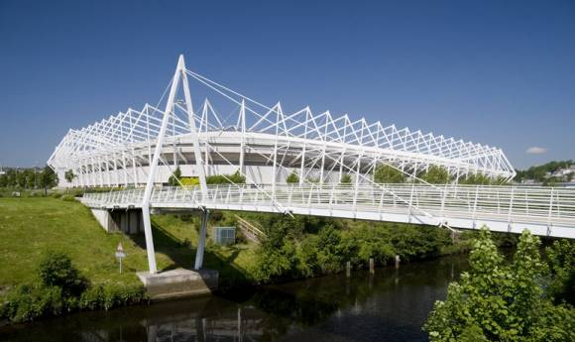
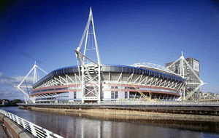
Y Cae Rygbi
70 metr

10-22 metr Y geisfa

Llinell gais
Llinell gais
Llinell gwsg
Llinell gwsg
Stadiwm Principality

- Stadiwm cenedlaethol Cymru. Dyma’r stadiwm mwyaf yn y wlad.
- Cafodd ei adeiladu ar gyfer Capan Rygbi’r Byd yn 1999.
- £120,000,000 oedd cost adeiladu’r stadiwm.
- Gallwch chi gau’r to yno, ac mae’n cymryd dau ddeg dau munud i’w gau.
- Mae llawer o enwogion byd roc wedi cynnal cyngherddau yn y stadiwm, gan gynnwys Paul McCartney, Madonna, Bruce Springsteed, Rihanna, Rod Stewart, Stereophonics, Oasis a’r Manic Street Preachers.
- Mae lliwiau’r seddi yn cynrychioli gwahanol bethau:
    - coch – y ddraig
    - gwyrdd – harddwch ein gwlad
    - gwyrdd a glas fel tonnau – agos at y môr

Mae’r cae yn mesur:
- 100 metr o ran hyd
- 70 metr o ran lled

Mae’r tirmon yn marcio tua 600 metr o linellau ar gyfer gêm.

Dylai’r geisfa fesur tua 10-22 metr o ran hyd a 70 metr o ran lled.

Tri stadiwm yn Caerdydd | 1)  2)  3)
Stadiwm lleiaf Cymru
Dau stadiwm yn gogledd Cymru | 1)  2)
Dau stadiwm yn Abertawe | 1)  2)
Tri stadiwm sy’n hefo rhwng 1000 a 2000 cadair / sedd | 1)  2)  3)
1) Darllen y wybodaeth a llenwi’r grid. Read the information and fill in the grid. (11 marc)

2) Darllen y wybodaeth am Stadiwm Principality. Rho wrth yr ateb cywir.
Read the information about Principality Stadium. the correct answers. (3 marc)
Cost adeiladu’r stadiwm ( 1)
£120 mil | £120 biliwn | £120 miliwn | £120

Amser i gau’r to ( 1)
22 awr | 22 munud | 12 awr | 12 munud

Seti coch yn cynrychioli beth ( 1)
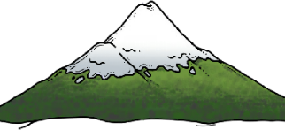

Ysgrifenna 2 faith am y cae rygbi. Write 2 facts about the rugby field. (2 farc)
_1)__________________________________________________________________________________________________2)_________________________________________________________________________________________________

Cyfieitha’r brawddegau yma. Translate the following sentences. (4 marc)

The Principality Stadium is is Cardiff.
This is the biggest stadium in Wales.
The Principality Stadium has 74500 seats.
Rihanna has sang in the Principality Stadium.

_1)__________________________________________________________________________________________________2)__________________________________________________________________________________________________3)__________________________________________________________________________________________________4)_________________________________________________________________________________________________

